**MiniOA工作流**

讨论稿 2012-1-31

**MiniOA电子表单**

目标是通过简单设置，即可实现表单的增删改、视图、权限控制、导入导出、图表展示等。

创建一个表单

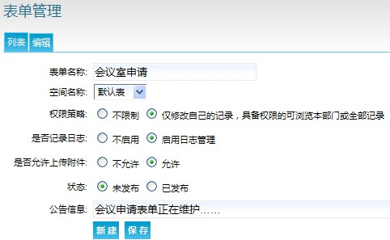

设置表单字段

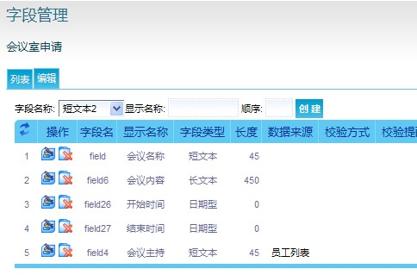

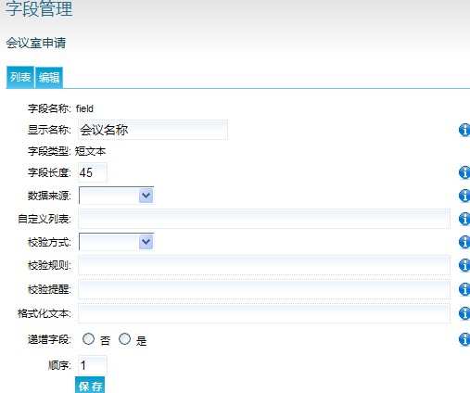

创建表单视图

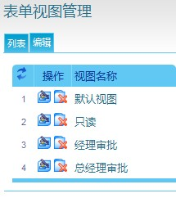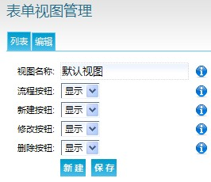

**工作流目标要求**

满足企业管理流程网上审批的现实需求

**工作流功能要求**

1、表单设计（略）

2、表单支持附件

3、表单修改权限控制

4、可定义审批节点，可设置节点过期时间，并设置流程节点事件，

5、过期节点任务即时提醒，实现任务推送

6、节点完成或创建时可提醒，包括邮件、站内短信或手机短信，可以同时抄送审批流程外的人。

7、支持节点分支和合并，例如条件分支下的审批金额的判断

8、可以隐藏审批意见

9、支持自由流程和固定流程

10、支持流程挂起、终止

11、支持流程版本管理

12、可在手机上进行审批

13、支持子流程

14、流程统计和报表

15、流程图动态显示流程执行情况

16、流程设计器（略）

17、审批权限授权，例如出差代理

18、支持竞争执行

19、支持M<=N的节点处理。例如，同时启动了N个任务，只要其中的M个任务完成即可继续执行。

**定义一个流程**

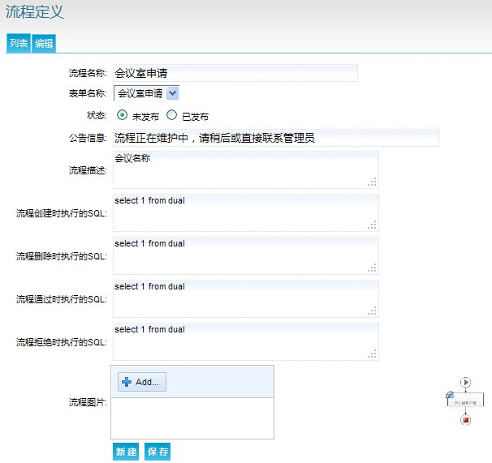

流程节点定义

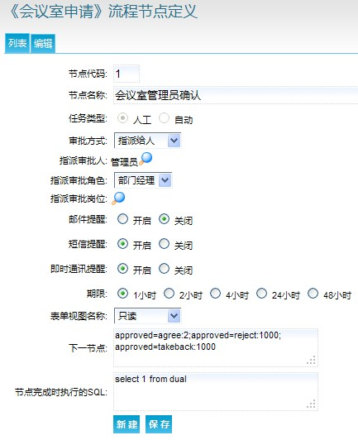

“下一节点”，通过表达式来控制流程的走向，可以设置一下表达式。

taskType 0 表示是自动节点， 1表示是人工节点或称条件节点。

自动节点下的taskNextStep都会被执行，而人工节点下的taskNextStep一旦遇到符合条件的就停止继续执行；

人工审批 approved=agree:12;approved=reject:1000;approved=withdraw:0

条件节点 sql(select 1 from dual)=1:12,13

12,13表示同时创建12和13这两个任务

条件节点 exp(1,2,0)=agree:3

表示任务1和任务2都完成时才算完成

条件节点 exp(1,2,3,4,5,6,3)=agree:3

表示任务1、任务2、任务3、任务4、任务5、任务6中只要有3个任务完成就才算完成

条件节点 exp(6,7,subtaskcount(5))=agree:8

假设任务完成后启动了任务6和7，subtaskcount(5)表示任务5所启动的任务数量，该表达式指的是当任务6和7都完成时才启动任务8

当节点完成时，可以执行一个sql，用来更新数据表。

审批授权，可以将自己某个流程某个任务授权给其他人，也可以对具体的某个任务进行授权。授权后，只有被授权人可以审批，当然，授权人可以收回授权后再进行审批。

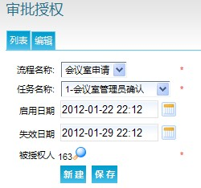

创建一个审批流程，会议室申请表单绑定了一个流程。

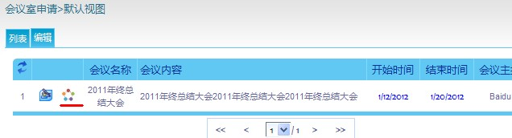

点击图标C:\DOCUME~1\dai\LOCALS~1\Temp\W(4PM(OM%8GX~D$$QSSDSNS.jpg进入流程页面



对于正在进行的任务，输入审批意见后，点击同意、拒绝或进行授权。只有设置了允许收回流程时，申请人才能够收回已提交的流程。

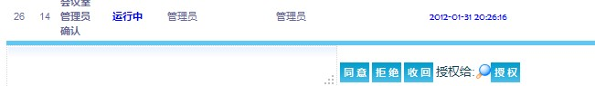

审批中心菜单导航

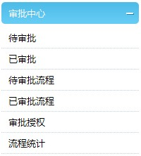

设置了一个定时器，每隔一段时间将过期任务以短信、邮件或即时通讯消息等方式发出。